Музейные классные часы
В октябре в школе были проведены музейные классные часы, посвященные 500-летию возведению Тульского кремля. Учащиеся с 1 по 9 классы смотрели видеофильм «Тульский Кремль». История этого Кремля очень интересная. Удивительно, что такое строение сохранилось до наших времён.
Генетически Тула была связана с Рязанским княжеством. Вероятнее всего, рязанские удельные князья поставили здесь острог, чтобы собирать дань с вятичей. Важное значение Тулы определялось её географическим положением — на южной окраине государства. С юга грозила опасность в виде набегов крымских татар, западнее, в верховьях Оки, проходила граница Литвы.
В 1503 году в царствование Иоанна III Васильевича Тула была присоединена к Московскому царству. С этого времени она становится центром Засечной черты. По приказу Василия III в 1507 году на левом берегу Упы закладывается дубовая крепость в форме вытянутого полукруга. Спустя два года строительство острога было закончено. В 1514 году внутри него начинают строить каменную крепость, «град камен». Строительство было закончено в 1520 или 1521 году.
После просмотра видеофильма у ребят возникло много вопросов, на которые отвечала учитель истории Кириллова Р.Г.
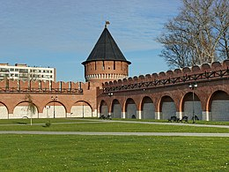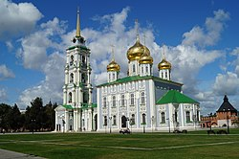
Ивановская башня Успенский собор

Учитель: Кириллова Р.Г.

